PENDIENTES

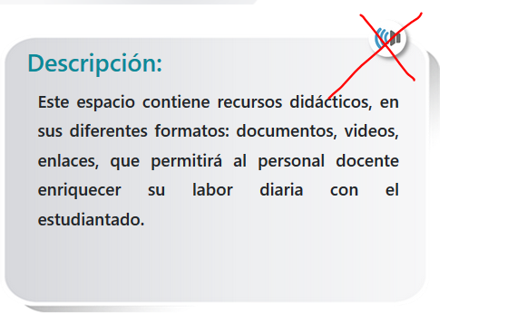Dejar solamente el icono en la descripción general

********************************************************************************

VERSION MOVIL, En el último select mantiene memoria de la asignatura anterior, y hace una mezcla de materias.

********************************************************************************

JOVENES – CAN - ESPAÑOL

Dejar espacio

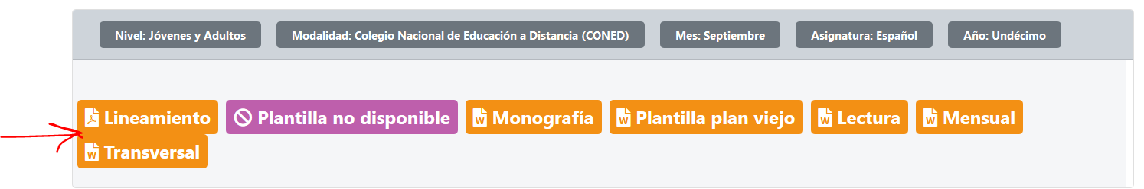

********************************************************************************

Quitar etiqueta de “Mes” de todos menos de las siguientes:

PRIMARIA: CIENCIAS

PRIMARIA: MATEMATICAS

SECUNDARIA: ESPAÑOL

SECUNDARIA: MATEMATICAS

JOVENES ADULTOS-CAN: ESPAÑOL

JOVENES ADULTOS-CAN: MATEMATICAS

JOVENES ADULTOS-CONED: ESPAÑOL

JOVENES ADULTOS-CONED: MATEMATICAS

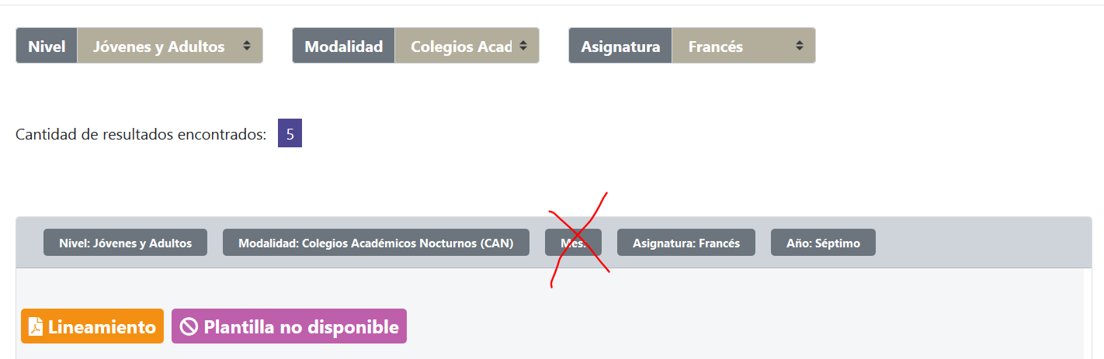

********************************************************************************

SECUNDARIA – DECIMO-MATEMATICAS

SECUNDARIA – OCTAVO-ARTES PLASTICAS

SECUNDARIA – OCTAVO-CIENCIAS

No lleva ejemplo

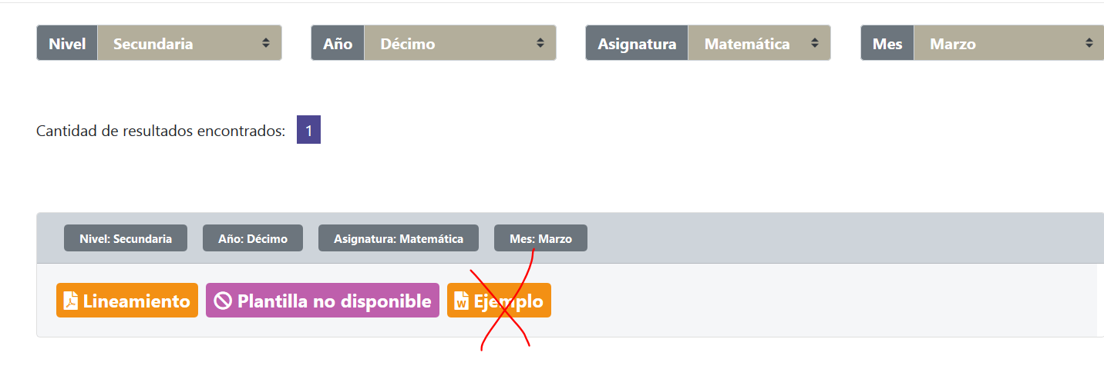

********************************************************************************

********************************************************************************

********************************************************************************

********************************************************************************

********************************************************************************

SECUNDARIA - INGLÉS – INGLÉS COMO LENGUA EXTRANJERA

Falta agregar ejemplo **LISTO**

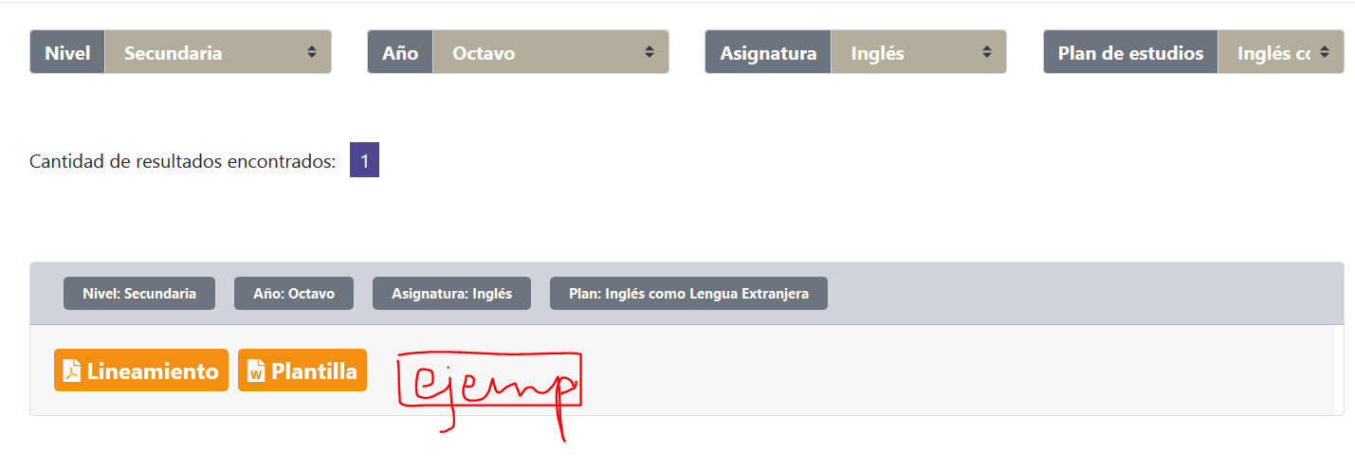

********************************************************************************

AGREGAR EL nulo

A las plantillas y lineamientos de los planeamientos para desactivar en las búsquedas

* ADULTOS-ESPAÑOL = plantilla **LISTO**
* ADULTOS-MATEMATICAS = plantilla **LISTO**
* ADULTOS = plantilla **LISTO**
* IDIOMAS = plantilla **LISTO**
* INTERCULTURALIDAD_PRIMARIA= **lineamientos y plantillas LISTO**
* SECUNDARIA-MATEMATICA= **plantilla LISTO**
* SECUNDARIA= **plantilla LISTO**

********************************************************************************

ESPAÑOL-SECUNDARIA-TODOS LOS NIVELES

Tiene 2 lineamientos plan nuevo y lineamientos plan viejo, **LISTO**

**Además ordenar**, que sea lineamientos primero luego plantillas, luego el resto de documentos **VALORAR NOP LISTO**

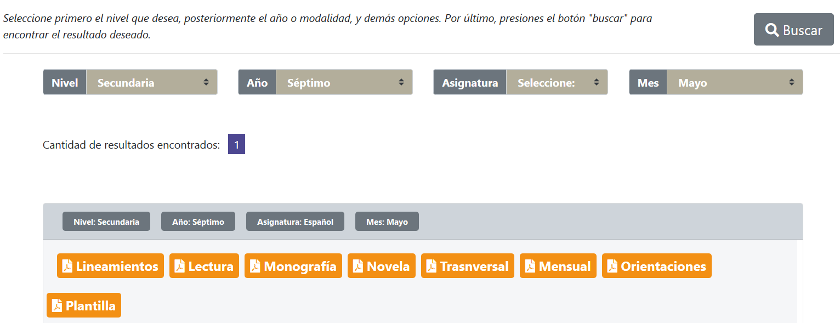

********************************************************************************

ESPAÑOL-SECUNDARIA-DECIMO, aparece la plantilla al lado abajo, SALTO DE LINEA **LISTO**

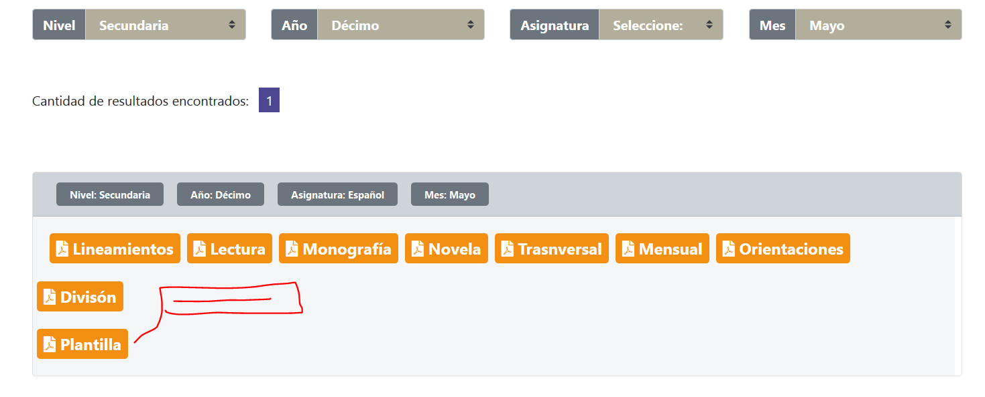

********************************************************************************

ESPAÑOL-SECUNDARIA-UN-DECIMO,

Eliminar Orientaciones y división, Agregar Lineamiento plan nuevo y viejo **LISTO**

**Cambiar orden:** Lineamientos nuevo y viejo, plantillas nuevo y viejo, luego orientaciones nuevo y viejo y luego el resto **VALORAR NOP LISTO**

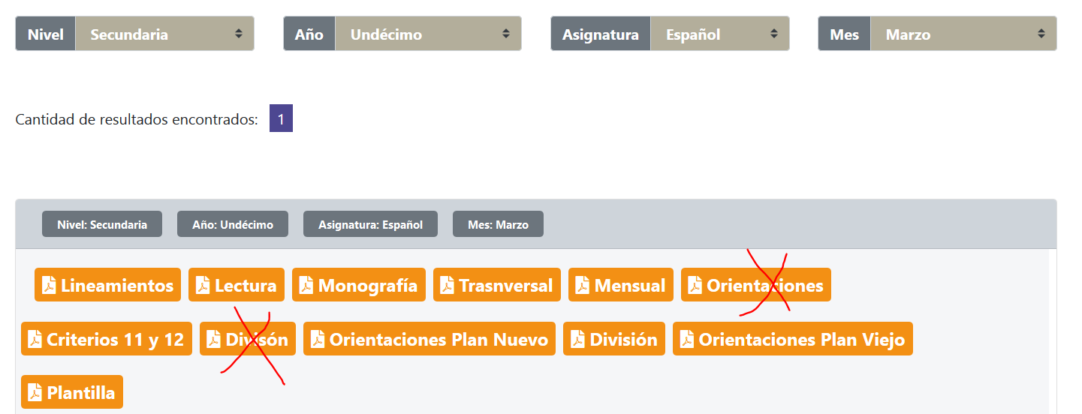

|  |  |  |
| --- | --- | --- |
| PREESCOLAR | Elimina el 3 y 4 select  Solo están los documentos de diagnóstico | **LISTO** |
| ESTUDIOS SOCIALES PRIMARIA | Queda por periodo | **LISTO** |
| EDUCACION PARA EL HOGAR (PRIMARIA) | Hay que agregar 3 etiquetas más (ver carpetas) | **LISTO** |
| INGLÉS Y FRANCES Primaria  FRANCES Secundaria | Esconder la segunda opción del select  (Secciones bilingües Español  **SE APLICA EN INGLÉS EN EL CASO E FRANCES SI SE ENVIAN DOCUMENTOS**) | **¿?** |
| LINEAMIENTO DE AREA INTERCULTURA | Pasar a diseño (Karla),  **YA ESTÁN CON DISEÑO** | **LISTO** |
| ESPAÑOL  Secundaria | Agregar el mismo documento de “Orientaciones” a todos los meses | **LISTO** |
| ESPAÑOL  Secundaria  Décimo | Agregar 2 etiquetas más transversal decimo (VER DOCUMENTOS EN CARPETAS)  Trasversal  División | **LISTO** |
| ESPAÑOL  Secundaria  Un-Décimo | Desaparece Novela  Cargar 5 etiquetas más  (VER DOCUMENTOS EN CARPETAS)  Criterios 11 y 12  Orientaciones plan nuevas  División  Orientaciones plan vieja | **LISTO** |
| INTERCULTURALIDAD  Secundaria | Se esconde | **LISTO** |
| INTERCULTURALIDAD  Primaria | Es Anual | **LISTO** |

********************************************************************************

SECUNDARIA_ EDUCACION PARA LA AFECTIVIDAD Y SEXUALIDAD, debe aparecer en 10 en los demás niveles no **LISTO**

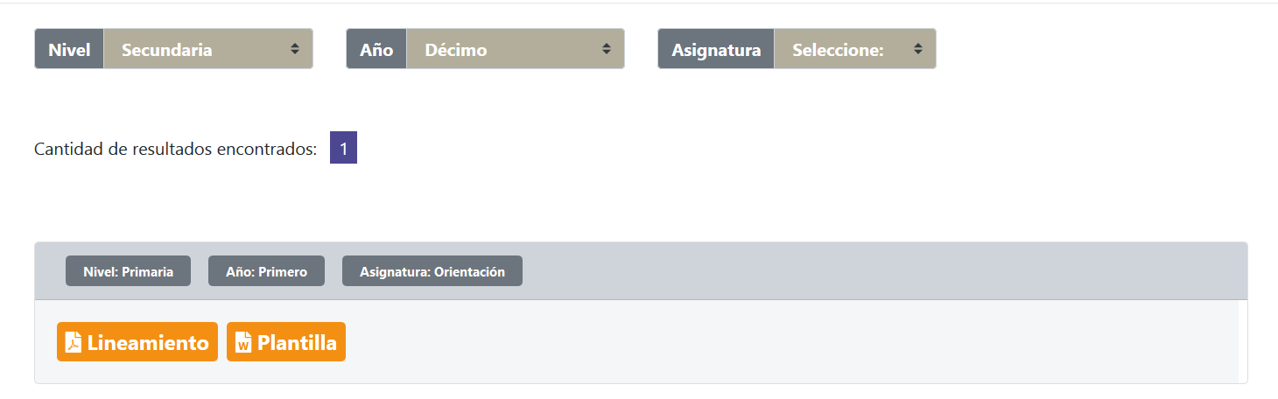

********************************************************************************

SECUNDARIA - EDUCACION PARA EL HOGAR, debe aparecer solamente 7,8,9, en los demás no. **LISTO**

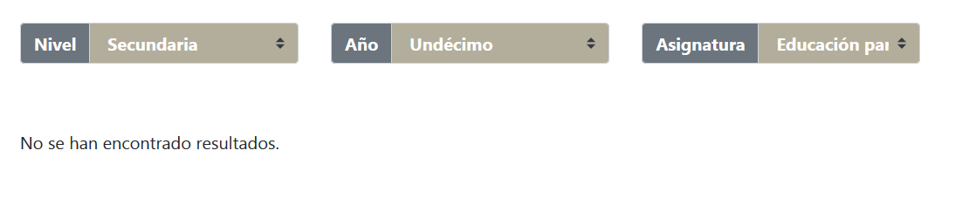

********************************************************************************

Falta Lineamientos PRIMARIA EDUCACION PARA EL HOGAR, no aparece pero si tiene la etiqueta en el json con el nombre de **Lineamiento LISTO**

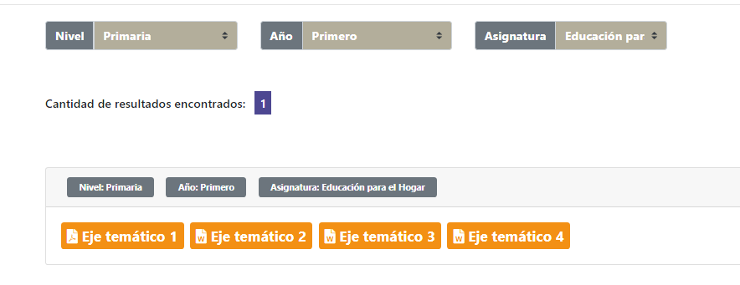

********************************************************************************PRIMARIA ESTUDIOS SOCIALES: **LISTO**

Correo de Tatiana solo 1-3-5 deben presentar el ejemplo de abordaje 2-4-6 No.

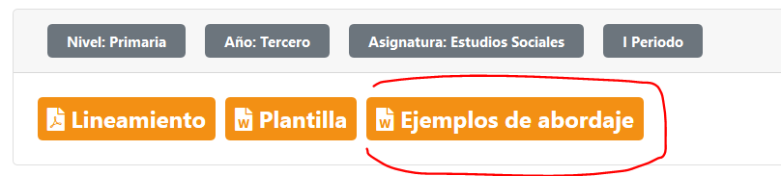

PRIMARIA INGLES- se debe eliminar ejemplo de acá **LISTO**

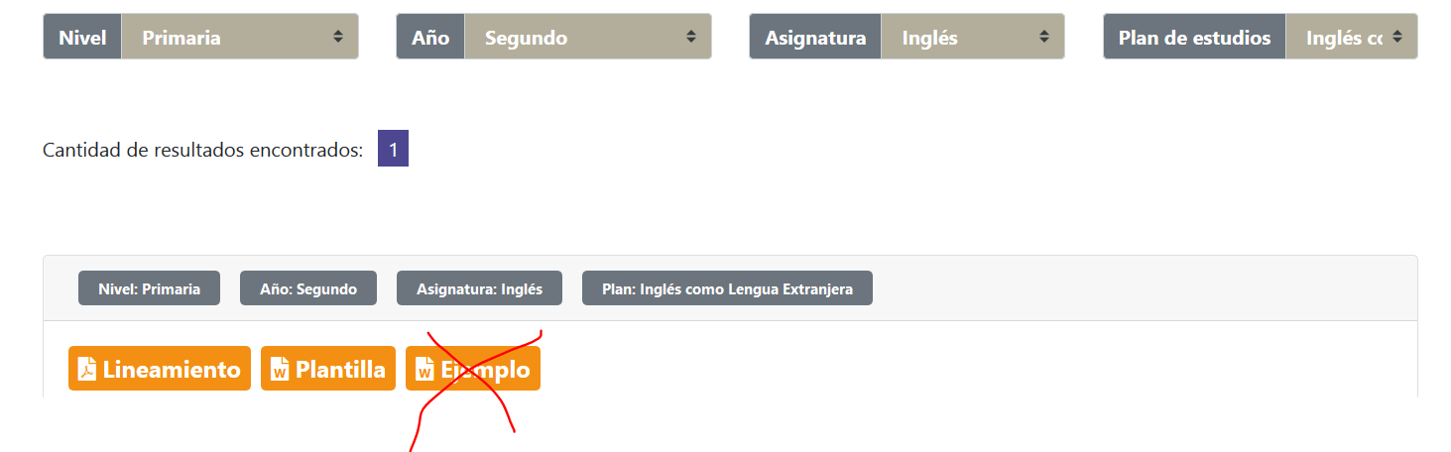

********************************************************************************

PRIMARIA-FRANCÉS, en la sección de bilingües **LISTO ERA EL NOMBRE DE LA SECCION**

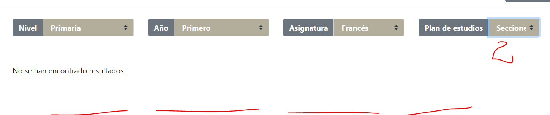

REUNION 07-01-2020

PLANE-PREESCOLAR: Para primer trimestre solo debe aparecer Diagnóstico el resto se debe ocultar, aparecerá a partir de abril **LISTO**

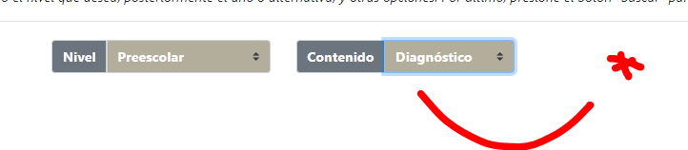

********************************************************************************

PRIMARIA-RELIGION, CAMBIO debe aparecer la búsqueda por objetivos, **LISTO**

SECUNDARIA-RELIGION, CAMBIO debe aparecer la búsqueda por objetivos, **LISTO**

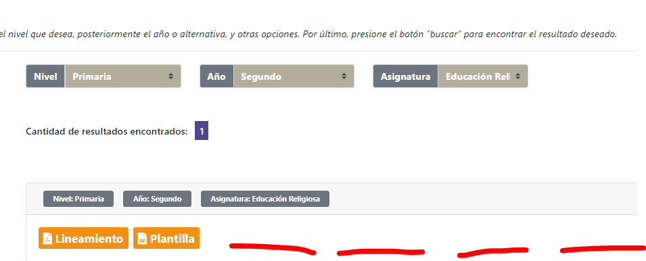********************************************************************************

JOVENES Y ADULTOS- ESPAÑOL, mismas condiciones que Español Primaria y Secundaria, Viene programa viejo y nuevo y otras etiquetas transversales

DECIMO no tienen novela

UNDECIMO trae plan viejo y plan nuevo

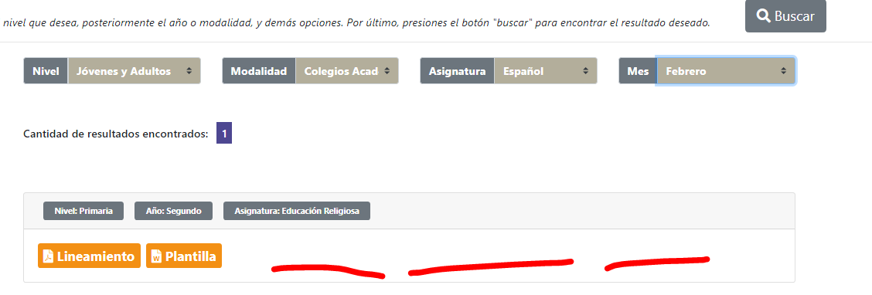

********************************************************************************

*****************************************************************************

PEDAGOGIA HOSPITALIA, Se debe coordinar para unificar la forma de mostrar documento **Pendiente de parte de curricular**

********************************************************************************

JOVENES Y ADULTOS, Módulos que no tienen documentos consultar si debe enviar algún mensaje de **NO DISPONIBLE**

********************************************************************************

ORIENTACION - PRIMARIA: falta agregar documentos están en la entrega del 6 de diciembre **listo**

********************************************************************************

TATIANA AFECTIVIDAD falta enviar documentos, por correo, **listo**

********************************************************************************

JOVENES Y ADULTOS_ CIENCIAS-CAN- Ciencias, vienen 2 plantillas ciencias y afectividad, ambos al ingresar a ciencias deben de aparecer., se agrega etiqueta con el nombre de **plantillaSexualidad listo**

********************************************************************************

JOVENES Y ADULTOS IPCE 3, el módulo 60 viene nuevo y viejo se agrega etiqueta con el nombre de **plantillaVieja listo**

********************************************************************************

Sumatoria de elementos **listo** se agrega color a la tarjeta



